Các biện pháp phòng ngừa đuối nước cho trẻ em trong dịp hè
Trong những năm gần đây, mặc dù các cấp chính quyền địa phương quan tâm tổ chức tuyên truyền bằng nhiều hình thức nhằm ngăn chặn, phòng ngừa tình trạng trẻ em đuối nước. Tuy nhiên do nhiều lý do khách quan cũng như việc giáo dục rèn luyện kỹ năng sống cho trẻ còn mang nặng hình thức, chưa thực tế nên tai nạn đuối nước vẫn còn xảy ra.
Chúng ta biết rằng có rất nhiều nguyên nhân dẫn đến tai nạn đuối nước ở trẻ em, nhưng phần lớn chủ yếu vẫn là do sự lơ là, chủ quan của các bậc phụ huynh, chưa giám sát chặt chẽ con trẻ hoặc thiếu người trông coi, chăm sóc, để trẻ tự do đi lại. Bên cạnh đó, với điều kiện tự nhiên có sông, ao, hồ… là môi trường không an toàn cho trẻ nhỏ. Ngay cả những dụng cụ chứa nước trong gia đình như lu, vại, bể chứa nước… không có nắp đậy cũng là nguyên nhân gây nguy hiểm cho trẻ nhỏ. Chỉ một vài giây lơi lỏng của người lớn là trẻ em có thể rơi xuống ao, hồ, sông, suối, giếng nước… có thể bị ngạt và chết đuối chỉ sau 2 phút rơi xuống nước. Đây cũng chính là mối hiểm họa tiềm tàng gây tai nạn đuối nước ở trẻ em.
Thời gian nghỉ hè của các em học sinh nếu các em không được thường xuyên giáo dục, nhắc nhở rất có thể gây lên những đáng tiếc có thể xảy ra. Vì vậy mỗi chúng ta cần có những hiểu biết về việc phòng, chống tai nạn đuối nước. Đặc biệt là người lớn, các bậc phụ huynh hãy luôn nêu cao ý thức tuyên truyền, nhắc nhở, quản lý con em mình.
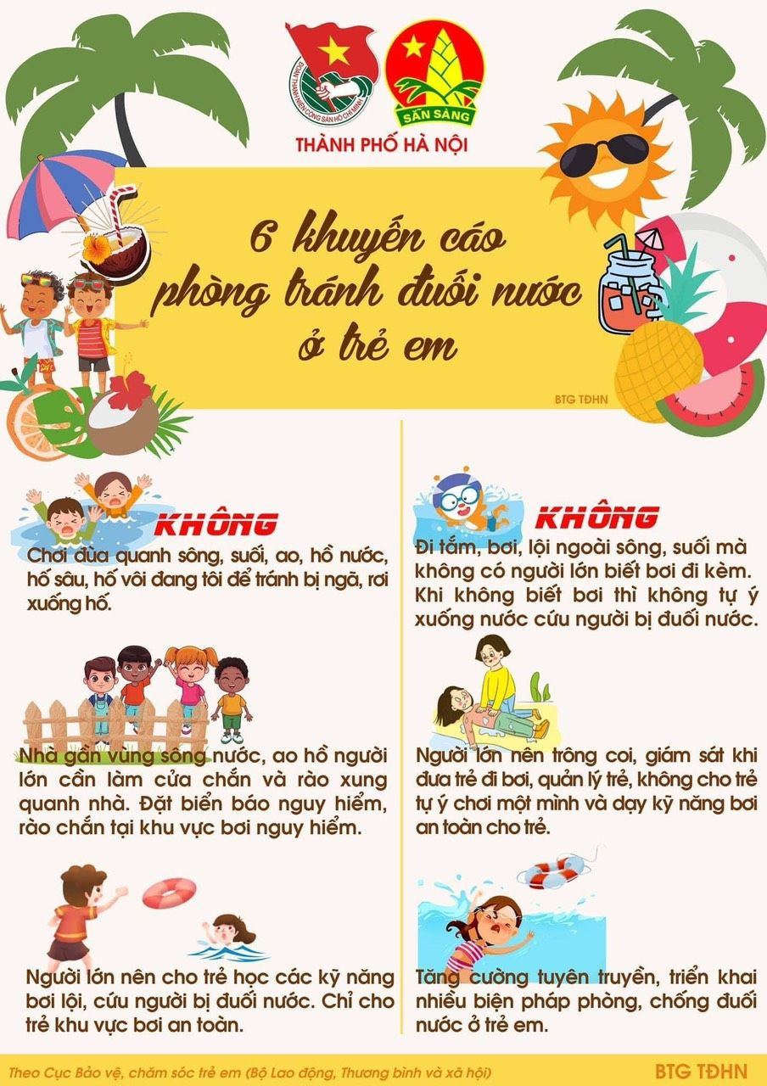
Các biện pháp phòng chống đuối nước cho trẻ em
Một số cách phòng ngừa đuối nước.
1. Tránh xa những nơi sông nước nguy hiểm như: Không nên rủ nhau đi tắm ao, hồ, sông suối … trong khi không biết bơi. Không nên đi lại, chơi gần những nơi như: ao, hồ, sông suối hoặc bể nước, cống rãnh, miệng giếng… không có nắp đậy. Các hố ao sâu gây nguy hiểm cho trẻ em như hố vôi tôi, hố lấy đất làm gạch ngói, hố lấy cát, hố lấy nước tưới hoa màu… cần phải tránh xa.
2. Luôn theo dõi con khi trẻ xuống nước hoặc chơi gần ao, hồ, bồn tắm…
3. Chỉ cho trẻ bơi ở những khu vực có nhân viên cứu hộ.
4. Nếu nhà có hồ bơi, nên lắp rào chắn xung quanh hồ bơi
5. Không để con bơi một mình
6. Người lớn, trẻ nhỏ luôn đeo áo phao khi đi thuyền
7. Cho trẻ học bơi (trẻ trên 4 tuổi) ở các lớp học về an toàn dưới nước
8. Người chăm sóc nên biết cách hồi sức tim phổi (kết hợp ấn ngực và hô hấp nhân tạo bằng miệng)
9. Dạy về chết đuối trên cạn để con tự đề phòng, tự nhận biết dấu hiệu để kịp thông báo cho cha mẹ.
* Lưu ý khi trẻ đi tắm biển và bể bơi
- Phải có phao bơi an toàn
- Không được cho trẻ tắm một mình xa tầm mắt người lớn
- Luôn mang điện thoại, dùng khi gọi khẩn cấp, không rời mắt khỏi trẻ
- Không để đồ chơi ở bể bơi khiến trẻ cố với
- Chọn độ sâu phù hợp cho trẻ
- Không cho trẻ nhai kẹo cao su trong lúc bơi
“Không để xảy ra đuối nước là hạnh phúc của mỗi gia đình, trường học và xã hội”. Hãy chung tay trong công tác phòng, chống đuối nước ngay hôm nay, góp cho tươi sáng ngày mai.

